|  |
| --- |
|  |
| МИНОБРНАУКИ РОССИИ |
| *Федеральное государственное бюджетное образовательное учреждение высшего образования* ***«МИРЭА – Российский технологический университет»***  **РТУ МИРЭА** |

**Институт информационных технологий (ИТ)**

**Кафедра инструментального и прикладного программного обеспечения (ИиППО)**

**Дисциплина «Программирование на языке Джава»**

**ОТЧЕТ**

**ПО ПРАКТИЧЕСКОМУ ЗАНЯТИЮ №11**

Выполнил студент группы ИВБО-07-19 Гудаев И.И.

Принял Степанин П.С.

Практические работы выполнены «___»_______2020г.

«______________» «___»_______2020г.

Отметка о выполнении

**Москва – 2020 г.**

## **Задание**

1.Реализуйте игру-угадайку, которая имеет одно текстовое поле и одну кнопку. Программа предложит пользователю угадать число между 0-20 и дает ему три попытки. Если ему не удастся угадать, то будет выведено сообщение, что пользователь допустил ошибку в угадывании и что число меньше/больше. Если пользователь попытался три раза угадать, то программа завершается с соответствующим сообщением. Если пользователь угадал, то программа должна тоже завершаться с соответствующим сообщением об этом.  
2. Реализация приложения Java, который имеет макет границы и надписи для каждой области в макете. Теперь определим события мыши, чтобы описать действия:  
a. Когда мышь входит CENTER программа показывает диалоговое окно (Добро пожаловать в ЦАО)  
b. Когда мышь входит WEST программа показывает диалоговое окно (Добро пожаловать в ЗАО)  
c. Когда мышь входит SOUTH программа показывает диалоговое окно (Добро пожаловать ЮЗАО)  
d. Когда мышь входит в NORTH программа показывает диалоговое окно (Добро пожаловать в)  
e. Когда мышь входит EAST программа показывает диалоговое окно (Добро пожаловать в СВАО)  
3. Реализация программу на Java с JTextArea и двумя меню:  
Цвет: должна быть возможность выбора одного из трех возможных цветов: синий, красный и черный  
Шрифт: должна быть возможность выбора одного из трех: “Times New Roman”, “MS Sans Serif”, “Courier New”.

Вы должны написать программу, которая с помощью меню, может изменять шрифт и цвет текста, написанного в JTextArea

## **Ход Работы**

В ходе выполнения работы были получены следующие исходные коды:

**package** com.company;

**import** java.lang.Math.**\***;

**import** javax.swing.JOptionPane;

**import** java.util.**\***;

/**

**\***

**\*** **@author** **user**

 */

**import** javax.swing.JOptionPane;

Листинг 1.1 Задание 1 (класс NewJFrame)

**public** **class** NewJFrame **extends** javax.swing.JFrame {

**private** int num;

**private** int attempts = 2;

**public** NewJFrame() {

**Random** rand = **new** **Random**();

initComponents();

num = 1 + rand.nextInt(20 - 1);

attempts = 2;

}

**@SuppressWarnings("unchecked")**

// <editor-fold defaultstate="collapsed" desc="Generated Code">

**private** void initComponents() {

jToggleButton1 = **new** javax.swing.JToggleButton();

jScrollPane1 = **new** javax.swing.JScrollPane();

inputField = **new** javax.swing.JTextArea();

jToggleButton2 = **new** javax.swing.JToggleButton();

jLabel1 = **new** javax.swing.JLabel();

jToggleButton1.setText("jToggleButton1");

setDefaultCloseOperation(javax.swing.WindowConstants.EXIT_ON_CLOSE);

inputField.setColumns(20);

inputField.setRows(5);

jScrollPane1.setViewportView(inputField);

jToggleButton2.setText("Угадал?");

jToggleButton2.addActionListener(**new** java.awt.event.ActionListener() {

**public** void actionPerformed(java.awt.event.ActionEvent evt) {

jToggleButton2ActionPerformed(evt);

}

});

jLabel1.setText("Ожидается ввод...");

javax.swing.GroupLayout layout = **new** javax.swing.GroupLayout(getContentPane());

getContentPane().setLayout(layout);

layout.setHorizontalGroup(

layout.createParallelGroup(javax.swing.GroupLayout.Alignment.LEADING)

.addGroup(layout.createSequentialGroup()

.addGap(139, 139, 139)

.addGroup(layout.createParallelGroup(javax.swing.GroupLayout.Alignment.LEADING, **false**)

.addComponent(jScrollPane1)

.addComponent(jToggleButton2, javax.swing.GroupLayout.DEFAULT_SIZE, javax.swing.GroupLayout.DEFAULT_SIZE, **Short**.MAX_VALUE)

.addComponent(jLabel1, javax.swing.GroupLayout.DEFAULT_SIZE, javax.swing.GroupLayout.DEFAULT_SIZE, **Short**.MAX_VALUE))

.addContainerGap(155, **Short**.MAX_VALUE))

);

layout.setVerticalGroup(

layout.createParallelGroup(javax.swing.GroupLayout.Alignment.LEADING)

.addGroup(layout.createSequentialGroup()

.addGap(34, 34, 34)

.addComponent(jScrollPane1, javax.swing.GroupLayout.PREFERRED_SIZE, javax.swing.GroupLayout.DEFAULT_SIZE, javax.swing.GroupLayout.PREFERRED_SIZE)

.addGap(18, 18, 18)

.addComponent(jLabel1, javax.swing.GroupLayout.PREFERRED_SIZE, 14, javax.swing.GroupLayout.PREFERRED_SIZE)

.addGap(24, 24, 24)

.addComponent(jToggleButton2)

.addContainerGap(121, **Short**.MAX_VALUE))

);

pack();

}// </editor-fold>

Листинг 1.2. Задание 1 (класс NewJFrame)

**private** void jToggleButton2ActionPerformed(java.awt.event.ActionEvent evt) {

// TODO add your handling code here:

**if**(**Integer**.parseInt(inputField.getText()) == num)

{

JOptionPane.showMessageDialog(rootPane, "�'ы угадали!", "Тупо победитель", 1);

**System**.exit(0);

}

**else** **if**(**Integer**.parseInt(inputField.getText()) != num)

{

**if**(attempts !=0)

{

attempts--;

**if**(num > **Integer**.parseInt(inputField.getText()))

{

jLabel1.setText("Неправильно! �'аше число меньше загаданного");

}

**else** **if**(num < **Integer**.parseInt(inputField.getText()))

{

jLabel1.setText("Неправильно! �'аше число больше загаданного");

}

}

**else**

{

**if**(num > **Integer**.parseInt(inputField.getText()))

{

JOptionPane.showMessageDialog(rootPane, "�'ы не смогли угадать с 3-х попыток, ваше число меньше загаданного", "Лузер но много слов", 0);

**System**.exit(0);

}

**else** **if**(num < **Integer**.parseInt(inputField.getText()))

{

JOptionPane.showMessageDialog(rootPane, "�'ы не смогли угадать с 3-х попыток, ваше число больше загаданного", "Лузер но много слов", 0);

**System**.exit(0);

}

}

}

}

**public** **static** void main(**String** args[]) {

/* Set the Nimbus look and feel */

//<editor-fold defaultstate="collapsed" desc=" Look and feel setting code (optional) ">

/* If Nimbus (introduced in Java SE 6) is not available, stay with the default look and feel.

         * For details see http://download.oracle.com/javase/tutorial/uiswing/lookandfeel/plaf.html

         */

**try** {

**for** (javax.swing.UIManager.LookAndFeelInfo info : javax.swing.UIManager.getInstalledLookAndFeels()) {

**if** ("Nimbus".equals(info.getName())) {

javax.swing.UIManager.setLookAndFeel(info.getClassName());

**break**;

}

}

} **catch** (**ClassNotFoundException** ex) {

java.util.logging.**Logger**.getLogger(NewJFrame.class.getName()).log(java.util.logging.**Level**.SEVERE, **null**, ex);

} **catch** (**InstantiationException** ex) {

java.util.logging.**Logger**.getLogger(NewJFrame.class.getName()).log(java.util.logging.**Level**.SEVERE, **null**, ex);

} **catch** (**IllegalAccessException** ex) {

java.util.logging.**Logger**.getLogger(NewJFrame.class.getName()).log(java.util.logging.**Level**.SEVERE, **null**, ex);

} **catch** (javax.swing.UnsupportedLookAndFeelException ex) {

Листинг 1.3. Задание 1 (класс NewJFrame)

java.util.logging.**Logger**.getLogger(NewJFrame.class.getName()).log(java.util.logging.**Level**.SEVERE, **null**, ex);

}

//</editor-fold>

/* Create and display the form */

java.awt.EventQueue.invokeLater(**new** **Runnable**() {

**public** void run() {

**new** NewJFrame().setVisible(**true**);

}

});

}

**private** javax.swing.JTextArea inputField;

**private** javax.swing.JLabel jLabel1;

**private** javax.swing.JScrollPane jScrollPane1;

**private** javax.swing.JToggleButton jToggleButton1;

**private** javax.swing.JToggleButton jToggleButton2;

}

Листинг 1.4. Задание 1 (класс NewJFrame)

**package** com.company;

**import** java.lang.Math.**\***;

**import** javax.swing.JOptionPane;

**import** java.util.**\***;

/**

**\***

**\*** **@author** **user**

 */

**import** javax.swing.JOptionPane;

**public** **class** NewJFrame **extends** javax.swing.JFrame {

**public** NewJFrame() {

initComponents();

}

**@SuppressWarnings("unchecked")**

// <editor-fold defaultstate="collapsed" desc="Generated Code">

**private** void initComponents() {

jToggleButton1 = **new** javax.swing.JToggleButton();

jPanel4 = **new** javax.swing.JPanel();

WEST = **new** javax.swing.JPanel();

CENTER = **new** javax.swing.JPanel();

EAST = **new** javax.swing.JPanel();

NORTH = **new** javax.swing.JPanel();

SOUTH = **new** javax.swing.JPanel();

jToggleButton1.setText("jToggleButton1");

javax.swing.GroupLayout jPanel4Layout = **new** javax.swing.GroupLayout(jPanel4);

jPanel4.setLayout(jPanel4Layout);

jPanel4Layout.setHorizontalGroup(

jPanel4Layout.createParallelGroup(javax.swing.GroupLayout.Alignment.LEADING)

.addGap(0, 185, **Short**.MAX_VALUE)

);

jPanel4Layout.setVerticalGroup(

jPanel4Layout.createParallelGroup(javax.swing.GroupLayout.Alignment.LEADING)

.addGap(0, 100, **Short**.MAX_VALUE)

);

setDefaultCloseOperation(javax.swing.WindowConstants.EXIT_ON_CLOSE);

Листинг 2.1. Задание 2 (класс NewJFrame)

WEST.addMouseListener(**new** java.awt.event.MouseAdapter() {

**public** void mouseClicked(java.awt.event.**MouseEvent** evt) {

WESTMouseClicked(evt);

}

});

javax.swing.GroupLayout WESTLayout = **new** javax.swing.GroupLayout(WEST);

WEST.setLayout(WESTLayout);

WESTLayout.setHorizontalGroup(

WESTLayout.createParallelGroup(javax.swing.GroupLayout.Alignment.LEADING)

.addGap(0, 120, **Short**.MAX_VALUE)

);

WESTLayout.setVerticalGroup(

WESTLayout.createParallelGroup(javax.swing.GroupLayout.Alignment.LEADING)

.addGap(0, 0, **Short**.MAX_VALUE)

);

CENTER.addMouseListener(**new** java.awt.event.MouseAdapter() {

**public** void mouseClicked(java.awt.event.**MouseEvent** evt) {

CENTERMouseClicked(evt);

}

});

javax.swing.GroupLayout CENTERLayout = **new** javax.swing.GroupLayout(CENTER);

CENTER.setLayout(CENTERLayout);

CENTERLayout.setHorizontalGroup(

CENTERLayout.createParallelGroup(javax.swing.GroupLayout.Alignment.LEADING)

.addGap(0, 211, **Short**.MAX_VALUE)

);

CENTERLayout.setVerticalGroup(

CENTERLayout.createParallelGroup(javax.swing.GroupLayout.Alignment.LEADING)

.addGap(0, 145, **Short**.MAX_VALUE)

);

EAST.addMouseListener(**new** java.awt.event.MouseAdapter() {

**public** void mouseClicked(java.awt.event.**MouseEvent** evt) {

EASTMouseClicked(evt);

}

});

javax.swing.GroupLayout EASTLayout = **new** javax.swing.GroupLayout(EAST);

EAST.setLayout(EASTLayout);

EASTLayout.setHorizontalGroup(

EASTLayout.createParallelGroup(javax.swing.GroupLayout.Alignment.LEADING)

.addGap(0, 114, **Short**.MAX_VALUE)

);

EASTLayout.setVerticalGroup(

EASTLayout.createParallelGroup(javax.swing.GroupLayout.Alignment.LEADING)

.addGap(0, 0, **Short**.MAX_VALUE)

);

NORTH.addMouseListener(**new** java.awt.event.MouseAdapter() {

**public** void mouseClicked(java.awt.event.**MouseEvent** evt) {

NORTHMouseClicked(evt);

}

});

javax.swing.GroupLayout NORTHLayout = **new** javax.swing.GroupLayout(NORTH);

NORTH.setLayout(NORTHLayout);

NORTHLayout.setHorizontalGroup(

NORTHLayout.createParallelGroup(javax.swing.GroupLayout.Alignment.LEADING)

.addGap(0, 0, **Short**.MAX_VALUE)

);

NORTHLayout.setVerticalGroup(

NORTHLayout.createParallelGroup(javax.swing.GroupLayout.Alignment.LEADING)

.addGap(0, 100, **Short**.MAX_VALUE)

);

SOUTH.addMouseListener(**new** java.awt.event.MouseAdapter() {

**public** void mouseClicked(java.awt.event.**MouseEvent** evt) {

SOUTHMouseClicked(evt);

}

});

Листинг 2.2. Задание 2 (класс NewJFrame)

javax.swing.GroupLayout SOUTHLayout = **new** javax.swing.GroupLayout(SOUTH);

SOUTH.setLayout(SOUTHLayout);

SOUTHLayout.setHorizontalGroup(

SOUTHLayout.createParallelGroup(javax.swing.GroupLayout.Alignment.LEADING)

.addGap(0, 0, **Short**.MAX_VALUE)

);

SOUTHLayout.setVerticalGroup(

SOUTHLayout.createParallelGroup(javax.swing.GroupLayout.Alignment.LEADING)

.addGap(0, 146, **Short**.MAX_VALUE)

);

javax.swing.GroupLayout layout = **new** javax.swing.GroupLayout(getContentPane());

getContentPane().setLayout(layout);

layout.setHorizontalGroup(

layout.createParallelGroup(javax.swing.GroupLayout.Alignment.LEADING)

.addGroup(layout.createSequentialGroup()

.addComponent(WEST, javax.swing.GroupLayout.PREFERRED_SIZE, javax.swing.GroupLayout.DEFAULT_SIZE, javax.swing.GroupLayout.PREFERRED_SIZE)

.addPreferredGap(javax.swing.LayoutStyle.ComponentPlacement.RELATED)

.addGroup(layout.createParallelGroup(javax.swing.GroupLayout.Alignment.LEADING, **false**)

.addComponent(CENTER, javax.swing.GroupLayout.DEFAULT_SIZE, javax.swing.GroupLayout.DEFAULT_SIZE, **Short**.MAX_VALUE)

.addComponent(NORTH, javax.swing.GroupLayout.DEFAULT_SIZE, javax.swing.GroupLayout.DEFAULT_SIZE, **Short**.MAX_VALUE)

.addComponent(SOUTH, javax.swing.GroupLayout.DEFAULT_SIZE, javax.swing.GroupLayout.DEFAULT_SIZE, **Short**.MAX_VALUE))

.addPreferredGap(javax.swing.LayoutStyle.ComponentPlacement.RELATED)

.addComponent(EAST, javax.swing.GroupLayout.DEFAULT_SIZE, javax.swing.GroupLayout.DEFAULT_SIZE, **Short**.MAX_VALUE))

);

layout.setVerticalGroup(

layout.createParallelGroup(javax.swing.GroupLayout.Alignment.LEADING)

.addComponent(WEST, javax.swing.GroupLayout.DEFAULT_SIZE, javax.swing.GroupLayout.DEFAULT_SIZE, **Short**.MAX_VALUE)

.addComponent(EAST, javax.swing.GroupLayout.DEFAULT_SIZE, javax.swing.GroupLayout.DEFAULT_SIZE, **Short**.MAX_VALUE)

.addGroup(javax.swing.GroupLayout.Alignment.TRAILING, layout.createSequentialGroup()

.addComponent(NORTH, javax.swing.GroupLayout.PREFERRED_SIZE, javax.swing.GroupLayout.DEFAULT_SIZE, javax.swing.GroupLayout.PREFERRED_SIZE)

.addPreferredGap(javax.swing.LayoutStyle.ComponentPlacement.RELATED)

.addComponent(CENTER, javax.swing.GroupLayout.DEFAULT_SIZE, javax.swing.GroupLayout.DEFAULT_SIZE, **Short**.MAX_VALUE)

.addPreferredGap(javax.swing.LayoutStyle.ComponentPlacement.UNRELATED)

.addComponent(SOUTH, javax.swing.GroupLayout.PREFERRED_SIZE, javax.swing.GroupLayout.DEFAULT_SIZE, javax.swing.GroupLayout.PREFERRED_SIZE))

);

pack();

}// </editor-fold>

**private** void WESTMouseClicked(java.awt.event.**MouseEvent** evt) {

// TODO add your handling code here:

JOptionPane.showMessageDialog(rootPane, "�"обро пожаловать в �-АО", "�'ы пришли в �-АО", 1)***;***

***}***

**private** void NORTHMouseClicked(java.awt.event.**MouseEvent** evt) {

// TODO add your handling code here:

JOptionPane.showMessageDialog(rootPane, "�"обро пожаловать в С�***'АО", "�'***ы пришли в С�'АО", 1)***;***

***}***

**private** void CENTERMouseClicked(java.awt.event.**MouseEvent** evt) {

// TODO add your handling code here:

JOptionPane.showMessageDialog(rootPane, "�"обро пожаловать в ЦАО", "�'ы пришли в ЦАО", 1)***;***

***}***

Листинг 2.3. Задание 2 (класс NewJFrame)

**private** void SOUTHMouseClicked(java.awt.event.**MouseEvent** evt) {

// TODO add your handling code here:

JOptionPane.showMessageDialog(rootPane, "�"обро пожаловать в Ю�-АО", "�'ы пришли в Ю�-АО", 1)***;***

***}***

**private** void EASTMouseClicked(java.awt.event.**MouseEvent** evt) {

// TODO add your handling code here:

JOptionPane.showMessageDialog(rootPane, "�"обро пожаловать в С�***'АО", "�'***ы пришли в С�'АО", 1)***;***

***}***

**public** **static** void main(**String** args[]) {

**try** {

**for** (javax.swing.UIManager.LookAndFeelInfo info : javax.swing.UIManager.getInstalledLookAndFeels()) {

**if** ("Nimbus".equals(info.getName())) {

javax.swing.UIManager.setLookAndFeel(info.getClassName());

**break**;

}

}

} **catch** (**ClassNotFoundException** ex) {

java.util.logging.**Logger**.getLogger(NewJFrame.class.getName()).log(java.util.logging.**Level**.SEVERE, **null**, ex);

} **catch** (**InstantiationException** ex) {

java.util.logging.**Logger**.getLogger(NewJFrame.class.getName()).log(java.util.logging.**Level**.SEVERE, **null**, ex);

} **catch** (**IllegalAccessException** ex) {

java.util.logging.**Logger**.getLogger(NewJFrame.class.getName()).log(java.util.logging.**Level**.SEVERE, **null**, ex);

} **catch** (javax.swing.UnsupportedLookAndFeelException ex) {

java.util.logging.**Logger**.getLogger(NewJFrame.class.getName()).log(java.util.logging.**Level**.SEVERE, **null**, ex);

}

java.awt.EventQueue.invokeLater(**new** **Runnable**() {

**public** void run() {

**new** NewJFrame().setVisible(**true**);

}

});

}

**private** javax.swing.JPanel CENTER;

**private** javax.swing.JPanel EAST;

**private** javax.swing.JPanel NORTH;

**private** javax.swing.JPanel SOUTH;

**private** javax.swing.JPanel WEST;

**private** javax.swing.JPanel jPanel4;

**private** javax.swing.JToggleButton jToggleButton1;

***}***

Листинг 2.4. Задание 2 (класс NewJFrame)

**package** com.company;

**import** java.awt.Color;

**import** java.awt.Font;

**import** java.lang.Math.**\***;

**import** javax.swing.JOptionPane;

**import** java.util.**\***;

**import** javax.swing.JOptionPane;

**public** **class** NewJFrame **extends** javax.swing.JFrame {

//JOptionPane dialog = new JOptionPane();

**public** NewJFrame() {

initComponents();

}

**@SuppressWarnings("unchecked")**

// <editor-fold defaultstate="collapsed" desc="Generated Code">

**private** void initComponents() {

Text1 = **new** javax.swing.JTextField();

FontChoose = **new** javax.swing.JMenuBar();

ColorChoose = **new** javax.swing.JMenu();

ColorChooseBlue = **new** javax.swing.JMenuItem();

ColorChooseRed = **new** javax.swing.JMenuItem();

ColorChooseBlack = **new** javax.swing.JMenuItem();

jMenu4 = **new** javax.swing.JMenu();

FontChooseTNR = **new** javax.swing.JMenuItem();

FontChooseMSSS = **new** javax.swing.JMenuItem();

FontChooseCN = **new** javax.swing.JMenuItem();

setDefaultCloseOperation(javax.swing.WindowConstants.EXIT_ON_CLOSE);

Text1.addActionListener(**new** java.awt.event.ActionListener() {

**public** void actionPerformed(java.awt.event.ActionEvent evt) {

Text1ActionPerformed(evt);

}

});

ColorChoose.setText("Цвет");

ColorChooseBlue.setText("Синий");

ColorChooseBlue.addActionListener(**new** java.awt.event.ActionListener() {

**public** void actionPerformed(java.awt.event.ActionEvent evt) {

ColorChooseBlueActionPerformed(evt);

}

});

ColorChoose.add(ColorChooseBlue);

ColorChooseRed.setText("Красный");

ColorChooseRed.addActionListener(**new** java.awt.event.ActionListener() {

**public** void actionPerformed(java.awt.event.ActionEvent evt) {

ColorChooseRedActionPerformed(evt);

}

});

ColorChoose.add(ColorChooseRed);

ColorChooseBlack.setText("Черный");

ColorChooseBlack.addActionListener(**new** java.awt.event.ActionListener() {

**public** void actionPerformed(java.awt.event.ActionEvent evt) {

ColorChooseBlackActionPerformed(evt);

}

});

ColorChoose.add(ColorChooseBlack);

FontChoose.add(ColorChoose);

jMenu4.setText("Шрифт");

Листинг 3.1. Задание 3 (класс NewJFrame)

FontChooseTNR.setAccelerator(javax.swing.KeyStroke.getKeyStroke(java.awt.event.KeyEvent.VK_1, 0));

FontChooseTNR.setText("Times New Roman");

FontChooseTNR.addActionListener(**new** java.awt.event.ActionListener() {

**public** void actionPerformed(java.awt.event.ActionEvent evt) {

FontChooseTNRActionPerformed(evt);

}

});

jMenu4.add(FontChooseTNR);

FontChooseMSSS.setAccelerator(javax.swing.KeyStroke.getKeyStroke(java.awt.event.KeyEvent.VK_2, 0));

FontChooseMSSS.setText("MS Sans Serif");

FontChooseMSSS.addActionListener(**new** java.awt.event.ActionListener() {

**public** void actionPerformed(java.awt.event.ActionEvent evt) {

FontChooseMSSSActionPerformed(evt);

}

});

jMenu4.add(FontChooseMSSS);

FontChooseCN.setAccelerator(javax.swing.KeyStroke.getKeyStroke(java.awt.event.KeyEvent.VK_3, 0));

FontChooseCN.setText("Courier New");

FontChooseCN.addActionListener(**new** java.awt.event.ActionListener() {

**public** void actionPerformed(java.awt.event.ActionEvent evt) {

FontChooseCNActionPerformed(evt);

}

});

jMenu4.add(FontChooseCN);

FontChoose.add(jMenu4);

setJMenuBar(FontChoose);

javax.swing.GroupLayout layout = **new** javax.swing.GroupLayout(getContentPane());

getContentPane().setLayout(layout);

layout.setHorizontalGroup(

layout.createParallelGroup(javax.swing.GroupLayout.Alignment.LEADING)

.addGroup(layout.createSequentialGroup()

.addContainerGap()

.addComponent(Text1, javax.swing.GroupLayout.DEFAULT_SIZE, 437, **Short**.MAX_VALUE)

.addContainerGap())

);

layout.setVerticalGroup(

layout.createParallelGroup(javax.swing.GroupLayout.Alignment.LEADING)

.addGroup(layout.createSequentialGroup()

.addContainerGap()

.addComponent(Text1, javax.swing.GroupLayout.DEFAULT_SIZE, 405, **Short**.MAX_VALUE)

.addContainerGap())

);

pack();

}// </editor-fold>

**private** void ColorChooseBlueActionPerformed(java.awt.event.ActionEvent evt) {

// TODO add your handling code here:

Text1.setForeground(Color.BLUE);

}

**private** void ColorChooseRedActionPerformed(java.awt.event.ActionEvent evt) {

// TODO add your handling code here:

Text1.setForeground(Color.RED);

}

**private** void FontChooseMSSSActionPerformed(java.awt.event.ActionEvent evt) {

// TODO add your handling code here:

Text1.setFont(**new** Font("MS Sans Serif", Font.BOLD, 14));

}

Листинг 3.2. Задание 3 (класс NewJFrame)

**private** void Text1ActionPerformed(java.awt.event.ActionEvent evt) {

// TODO add your handling code here:

}

**private** void ColorChooseBlackActionPerformed(java.awt.event.ActionEvent evt) {

// TODO add your handling code here:

Text1.setForeground(Color.BLACK);

}

**private** void FontChooseTNRActionPerformed(java.awt.event.ActionEvent evt) {

// TODO add your handling code here:

Text1.setFont(**new** Font("Times New Roman", Font.BOLD, 14));

}

**private** void FontChooseCNActionPerformed(java.awt.event.ActionEvent evt) {

// TODO add your handling code here:

Text1.setFont(**new** Font("Courier New", Font.BOLD, 14));

}

**public** **static** void main(**String** args[]) {

**try** {

**for** (javax.swing.UIManager.LookAndFeelInfo info : javax.swing.UIManager.getInstalledLookAndFeels()) {

**if** ("Nimbus".equals(info.getName())) {

javax.swing.UIManager.setLookAndFeel(info.getClassName());

**break**;

}

}

} **catch** (**ClassNotFoundException** ex) {

java.util.logging.**Logger**.getLogger(NewJFrame.class.getName()).log(java.util.logging.**Level**.SEVERE, **null**, ex);

} **catch** (**InstantiationException** ex) {

java.util.logging.**Logger**.getLogger(NewJFrame.class.getName()).log(java.util.logging.**Level**.SEVERE, **null**, ex);

} **catch** (**IllegalAccessException** ex) {

java.util.logging.**Logger**.getLogger(NewJFrame.class.getName()).log(java.util.logging.**Level**.SEVERE, **null**, ex);

} **catch** (javax.swing.UnsupportedLookAndFeelException ex) {

java.util.logging.**Logger**.getLogger(NewJFrame.class.getName()).log(java.util.logging.**Level**.SEVERE, **null**, ex);

}

java.awt.EventQueue.invokeLater(**new** **Runnable**() {

**public** void run() {

**new** NewJFrame().setVisible(**true**);

}

});

}

**private** javax.swing.JMenu ColorChoose;

**private** javax.swing.JMenuItem ColorChooseBlack;

**private** javax.swing.JMenuItem ColorChooseBlue;

**private** javax.swing.JMenuItem ColorChooseRed;

**private** javax.swing.JMenuBar FontChoose;

**private** javax.swing.JMenuItem FontChooseCN;

**private** javax.swing.JMenuItem FontChooseMSSS;

**private** javax.swing.JMenuItem FontChooseTNR;

**private** javax.swing.JTextField Text1;

**private** javax.swing.JMenu jMenu4;

}

Листинг 3.3. Задание 3 (класс NewJFrame)

На рисунках 1-5 представлены результаты работы каждой из программ

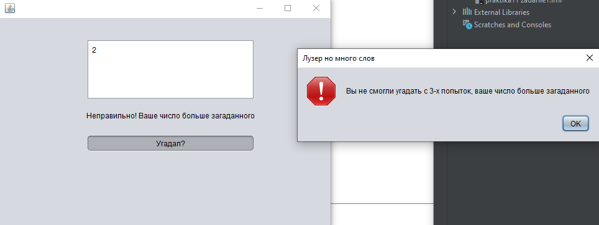

Рисунок 1. Задание 1

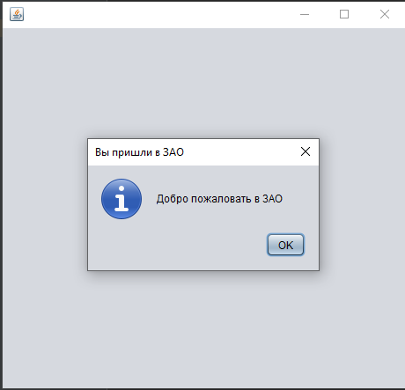

Рисунок 2. Задание 2 (западная область)

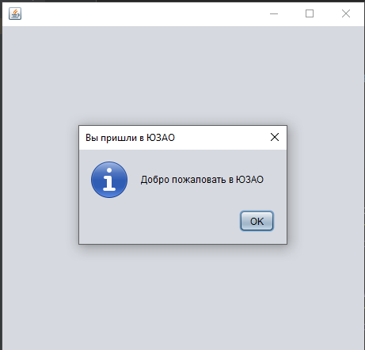

Рисунок 3. Задание 2 (восточная область)

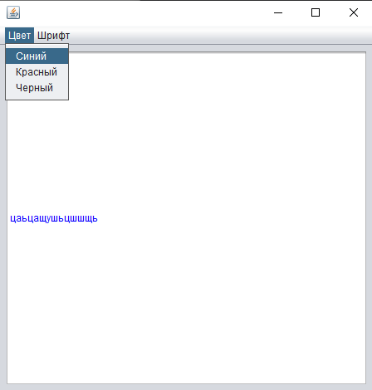

Рисунок 4. Задание 2 (изменение цвета)

,

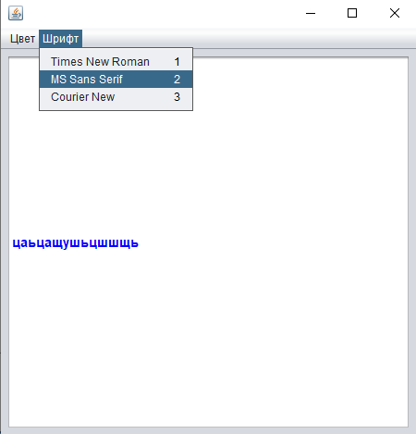

Рисунок 5. Задание 2 (изменение шрифта)

## **Вывод**

В этой работе мы научились создавать текстовые поля, меню (панель инструментов), и использовали событийные обработчики этих компонентов для выполнения поставленных задач.